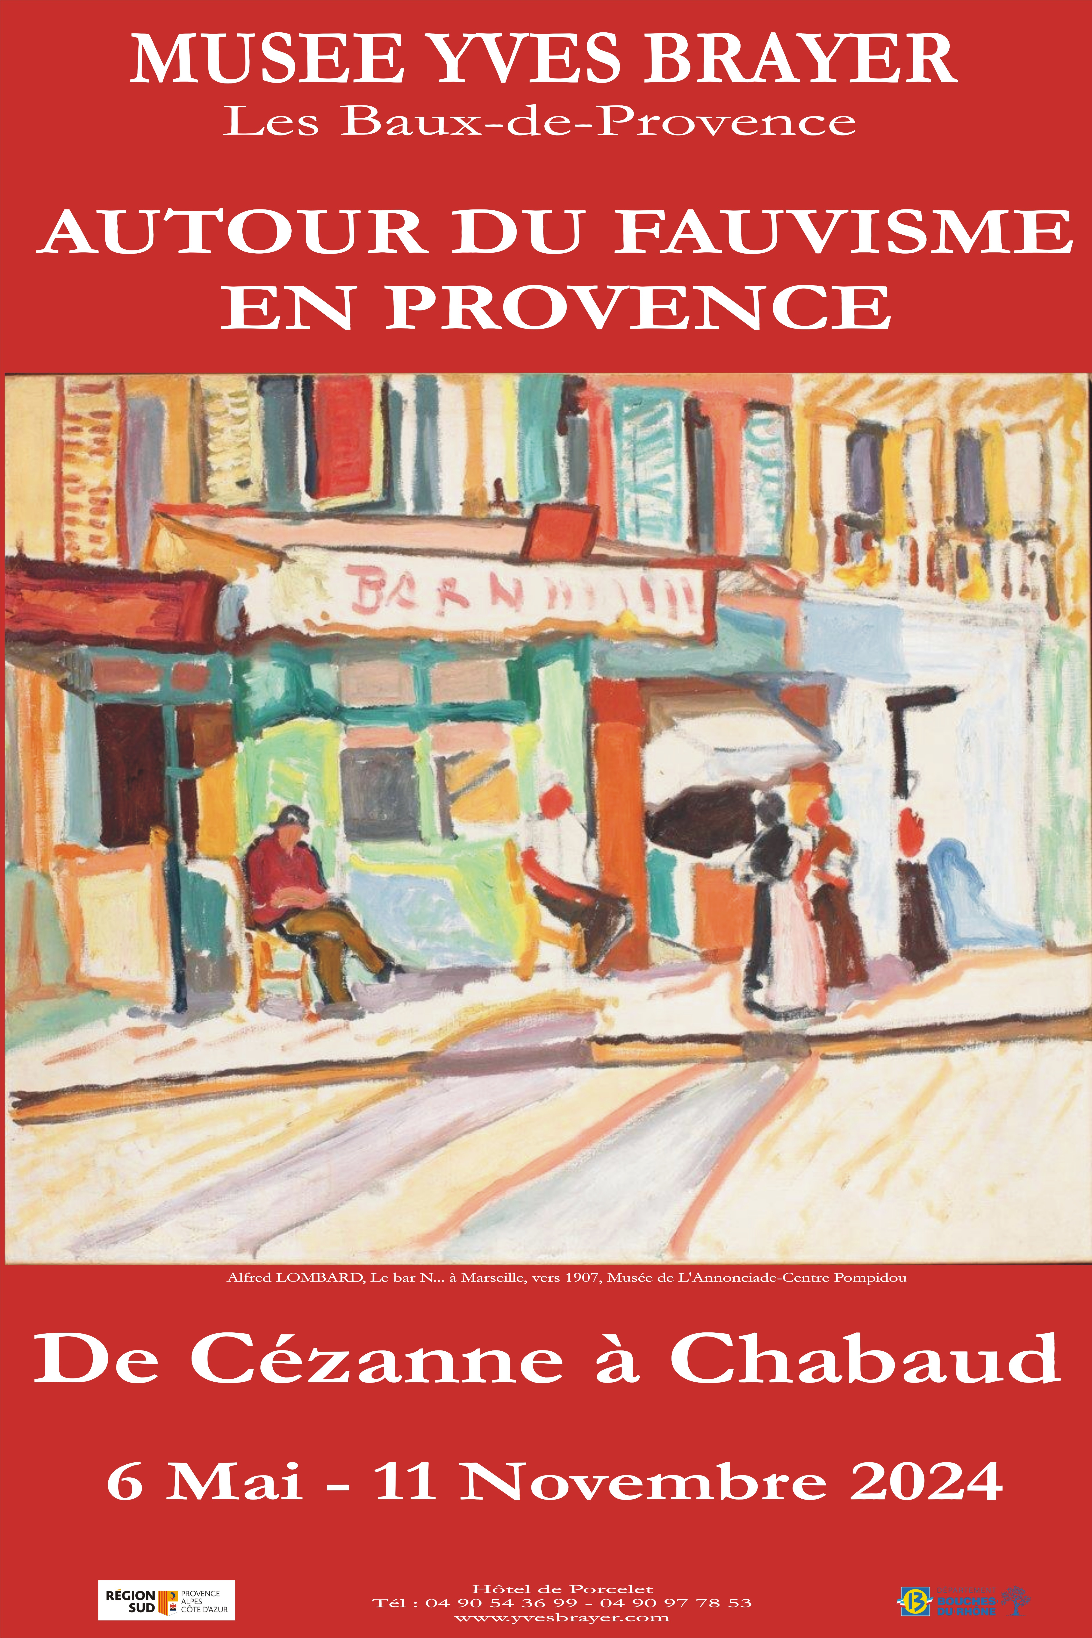

Autour du Fauvisme en Provence

De Cézanne à Chabaud

6 MAI - 11 NOVEMBRE 2024

Au Salon d'Automne de 1905, le critique d'art Louis Vauxcelles s'exclame "Donatello parmi les fauves" à propos des bustes exposés au centre de la salle 7 parmi des toiles aux couleurs crues et au graphisme libre et novateur. C'est ainsi que débute le scandale des "Fauves". La salle 7 réunissait Henri Matisse, Albert Marquet, Maurice de Vlaminck, André Derain, Charles Camoin, Henri Manguin, Pierre Girieud. Dans d'autres salles se trouvaient Van Dongen, Othon Friesz, Jean Puy, Louis Valtat, Auguste Chabaud, Alfred Lombard; Raoul Dufy était absent du Salon. Les "fauves" vont alors représenter l'avant-garde de la peinture pour une courte période.
Les artistes provençaux, influencés par Van Gogh et Cézanne, ont commencé à utiliser les couleurs vives dès la fin du XIXème. Certains n'ont pas directement fait partie du mouvement des Fauves, mais leur influence sur leurs amis contemporains a été fondamentale dans l'utilisation de la couleur et la simplification du graphisme et des formes.
Nous rendons d'abord hommage à Paul Cézanne, qui est considéré comme l'inspirateur du fauvisme et du cubisme, par un dessin précoce et émouvant et une magnifique lithographie. Suivent ensuite des œuvres majeures de cinq artistes provençaux qui ont marqué cette époque par leurs styles : René Seyssaud, souvent considéré comme précurseur du Fauvisme, s'exprime dès la fin du XIXème avec un exubérance colorée. Charles Camoin, ami de Paul Cézanne dès 1900, travaille avec les Fauves à Paris et à Martigues et Marseille en favorisant l'expression de la couleur. Louis-Mathieu Verdilhan va lui aussi utiliser la couleur et plus tard simplifier les formes en supprimant les détails superflus. Alfred Lombard, artiste autodidacte, se rapproche vite des "fauves" à Paris et de ses amis marseillais en développant un violent usage de la couleur et une graphisme large. Pierre Girieud, figure importante des "fauves" à Montmartre, se partage entre expressionisme et fauvisme avec des œuvres d'une grande densité. Enfin, Auguste Chabaud, élève de Seyssaud, rencontre les "fauves" à Paris et développe une œuvre personnelle et originale au dessin sobre et aux puissants rouges et noirs.
Avec eux, la lumière du midi de la France qui a enchanté tant de peintres ne peut que perpétuer le bonheur de vivre en Provence.
Pour tout renseignement ou documentation,
Tél : 06 21 23 06 92 ou 06 23 16 47 75
Email : olivier@yvesbrayer.com

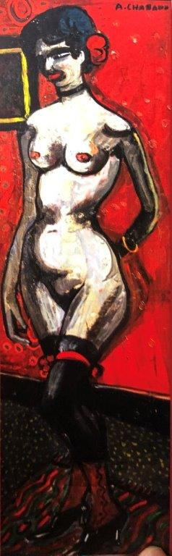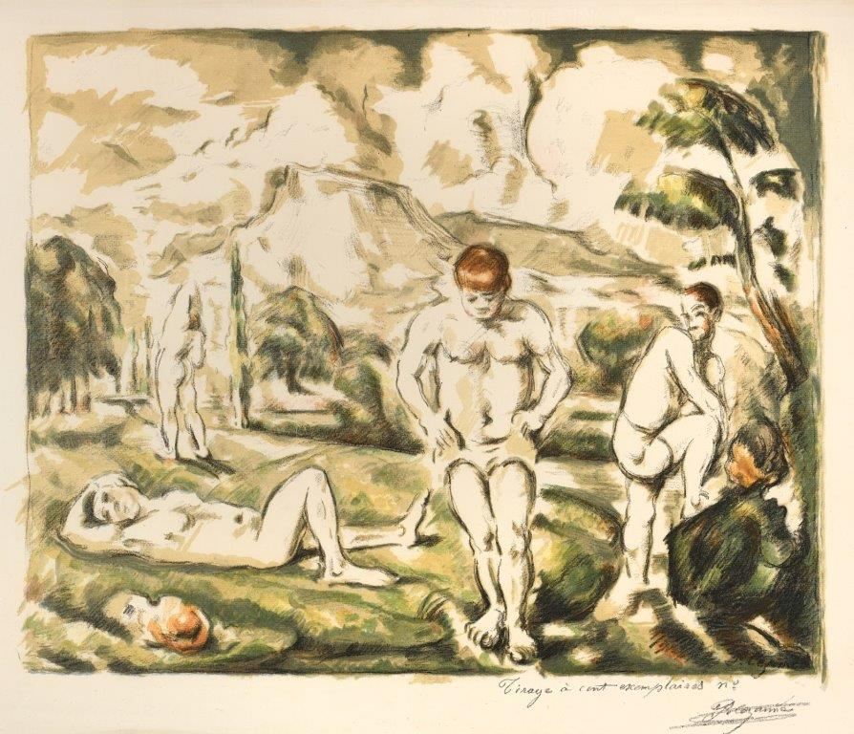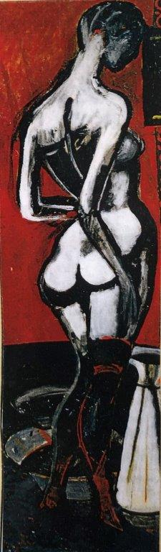
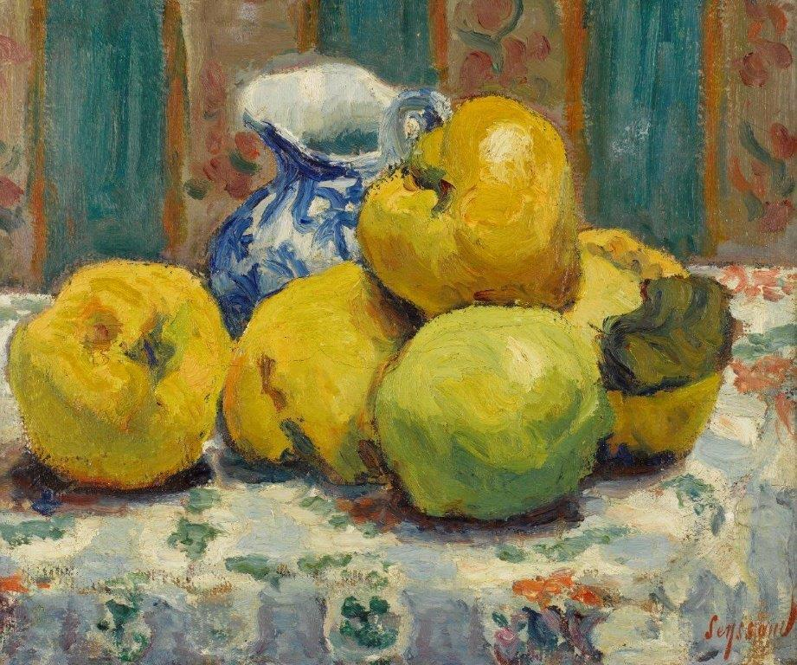
SEYSSAUD René, Coings et pot bleu, circa 1908, Huile sur toile 38x46cm-Musée Cantini, Marseille

CEZANNE Paul-Grands Baigneurs, 1896-1898, Lithographie 45x52cm
Grand Nu au broc, 1907, Huile sur toile 198x58cm CHABAUD Auguste Grand Nu aux bottines, 1907, Huile sur toile 193x56cm

René SEYSSAUD (1867-1952)
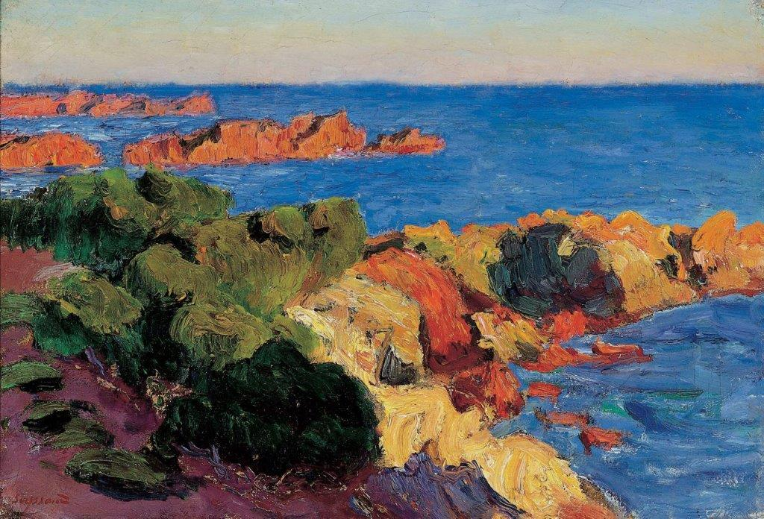Né à Marseille, il y suit les cours de l'Ecole des Beaux-Arts avec Dominique Magaud, puis celle d'Avignon avec Pierre Grivolas. Atteint de tuberculose, il doit quitter les études.
Les roches rouges à Agay, 1901, Huile sur toile 51x75cm
Musée Regards de Provence

En 1892, il expose au Salon des Indépendants à Paris, puis au Salon d'Automne et au Salon des Tuileries. Après son mariage, il s'installe à Villes-sur-Auzon, au pied du Mont Ventoux où sa famille possède des fermes. C'est là qu'il s'inspire de la Provence et de la vie paysanne.
En 1895, il rencontre François Honnorat qui sera son marchand durant 27 ans. Il peut alors pleinement se consacrer à la peinture et à se soigner. Il travaille au bord de la mer de Cassis à Agay et expose à Paris chez Le Barc de Boutteville, puis chez Vollard.
En 1904, il déménage à Saint-Chamas au bord de l'étang de Berre où le climat était recommandé pour soigner sa maladie.
Il est souvent présenté comme un précurseur du fauvisme par sa personnalité affirmée, son écriture en pâte et son utilisation de couleurs vives et pures.

Charles CAMOIN (1879-1965)
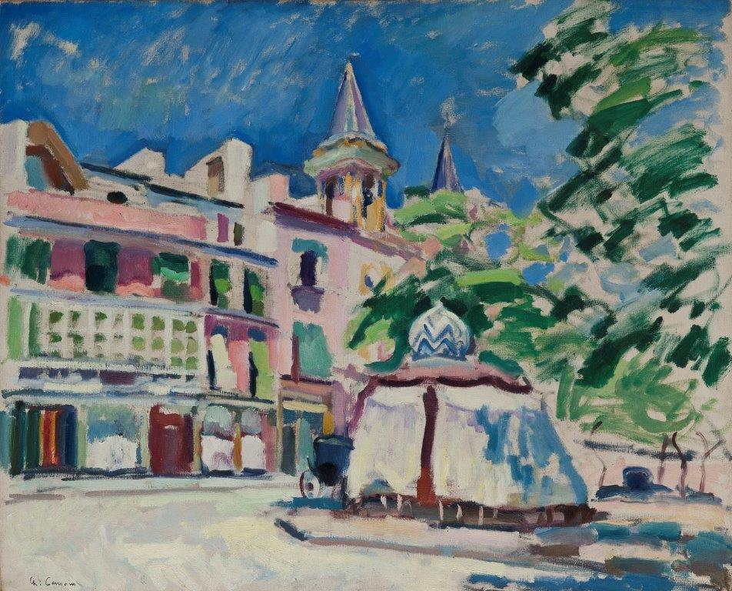Né à Marseille, il est orphelin de père à 6 ans. En 1895, il suit les cours de l'Ecole des Beaux-Arts de Marseille puis, en 1898, celle de Paris dans l'atelier de Gustave Moreau où il rencontre Marquet, Manguin et Matisse.
Lors de son service militaire, de 1900 à 1903, à Aix-en-Provence, il se lie d'amitié avec Paul Cézanne. Il échangera une correspondance régulière avec lui.
La Place au Manège, circa 1907, Huile sur toile 65x81cm Musée Cantini, Marseille

Installé à Paris, il expose au Salon des Indépendants, à la galerie Berthe Weill et au célèbre Salon d'Automne de 1905.
Il voyage dans le Midi, en Italie et sur la Côte avec Marquet et Manguin et reste fidèle aux conseils de Cézanne et à la cohésion de l'image.
En 1908, il expose chez Daniel Kahnweiler et dans toute l'Europe.
Contrairement à ses amis il ne se laisse pas influencer par le cubisme.
En 1912, il passe l'hiver à Tanger avec Matisse. Tous deux rendent visite à Renoir à Cagnes après la Guerre.
En 1920, il peint dans le Midi, s'installe à Saint-Tropez en 1921 et expose chez Vildrac, Druet, Bernheim et Charpentier.

Louis-Mathieu VERDILHAN (1875-1928)
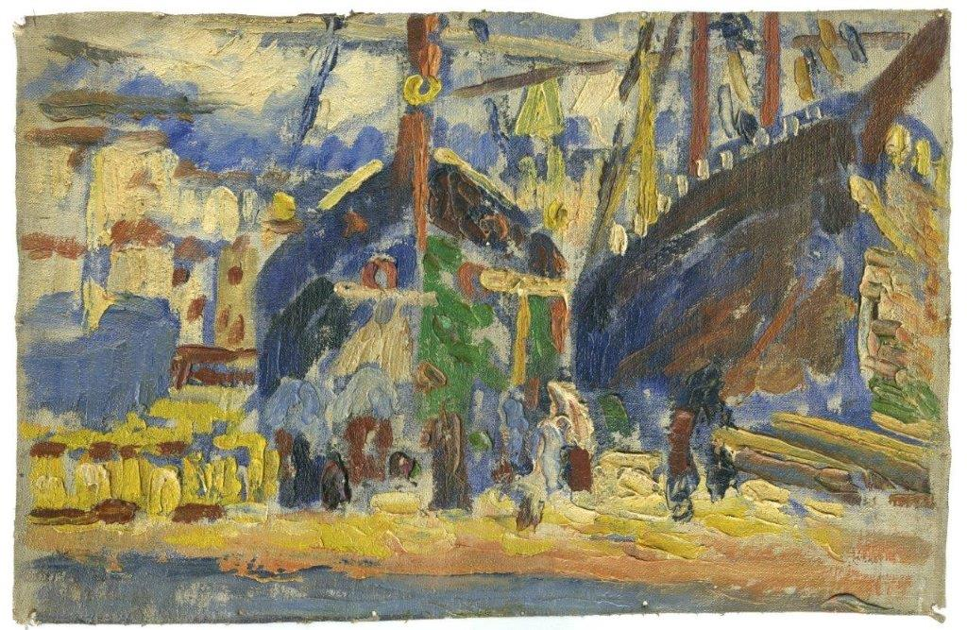Né à Saint-Gilles-du-Gard, sa famille s'installe à Marseille deux ans plus tard. Il apprend le dessin avec le peintre Eugène Giraud. En 1902, il perd son œil gauche mais continue à peindre. Il expose à la galerie Braun, rue Saint Ferréol puis au Palais des Architectes en 1905.
Bateaux à quai, 1906-1908, Huile sur toile 39x45cm

Il participe au Groupe du Poteau avec Lombard, Cabasson et Audibert.
Le 25 mars 1905, il expose à Marseille au Petit Palais du Prado. Il y rencontre Edouard Latil, collectionneur toulonnais, qui deviendra son principal mécène.
En 1909, Joachim Gasquet et Xavier de Magallon lui commandent 25 vues de parc dont certaines seront exposées au Salon d'Automne.
En 1910, la galerie Druet à Paris l'expose avec Matisse, Marquet, Manguin et Laprade.
En 1912, il expose au Salon de Mai à Marseille.
En 1919, il épouse Hélène Marie, fille du peintre Alfred Casile. Il s'installe dans le quartier des Lauves à deux pas de l'atelier de Cézanne. Son style change, il cloisonne systématiquement ses aplats colorés.
En 1920, il expose au Salon d'Automne et à la galerie La Licorne.
En 1926, exposition de 34 toiles à la galerie Kraushaar à New York dont le catalogue est préfacé par Antoine Bourdelle.

Alfred LOMBARD (1884-1973)
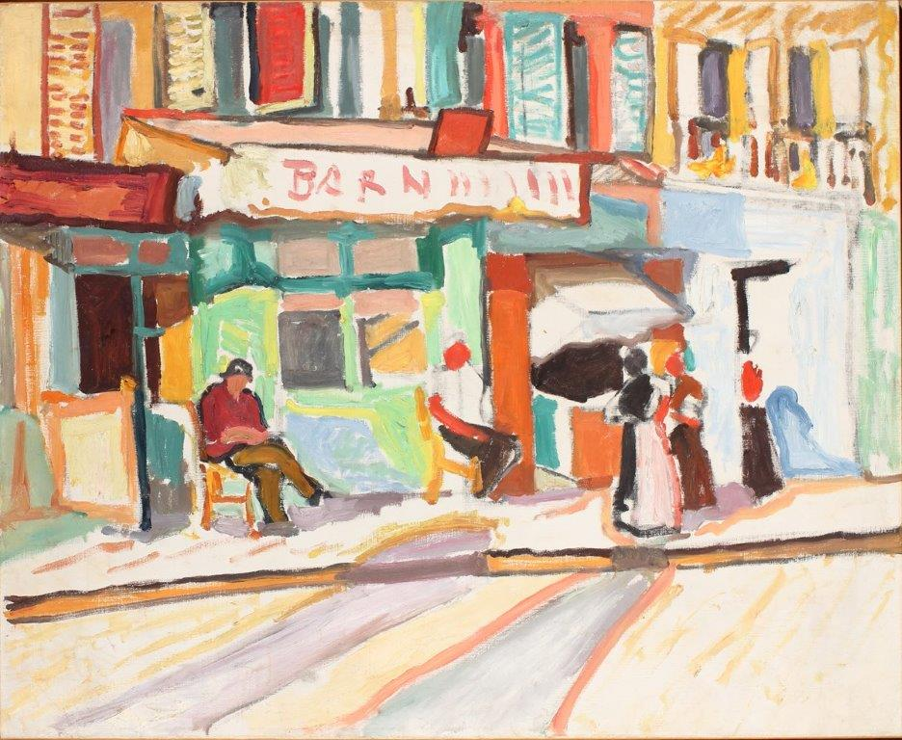Né à Marseille, il suit des études de Lettres et d'Histoire à Aix. Le peintre Cabasson lui enseigne la peinture à l'huile.
En 1903, il commence la première année de l'Ecole des Beaux-Arts de Marseille mais trouve l'enseignement trop académique. Il entre dans l'Atelier d'Alphonse Moutte et complète son apprentissage personnel dans les Musées.
Le bar N... à Marseille, vers 1907, Huile sur toile 80x98cm, Musée de L'Annonciade-Centre Pompidou

En 1906, l'Exposition Coloniale lui permet de rencontrer Audibert, Camoin, Chabaud, Seyssaud et Verdilhan et découvre leurs recherches sur la matière et la couleur. Il participe au Groupe du Poteau et rencontre Joachim et Marie Gasquet.
A la fin de l'année, se forme la Société du Salon de Provence qui organise l'exposition de 1907 où participent Carrière, Rodin, Henri Martin, Cézanne et de nombreux jeunes artistes locaux.
Il expose au Salon d'Automne de 1905 et au Salon de Paris de 1910. Son talent y est remarqué parmi les jeunes "fauves".
En 1912 et 1913, il organise avec Pierre Girieud le Salon de Mai à Marseille qui sera interrompu par la Guerre.
Il expose chez Rosenberg en 1914 et chez Druet en 1925, mais, étant à l'abri du besoin, il s'éloigne des galeries et continue ses recherches avec son ami Girieud.
En 1924, il travaille avec l'architecte Pierre Patout pour la décoration de Paquebots transatlantiques et s'oriente vers l'art décoratif.

Pierre GIRIEUD (1876-1948)
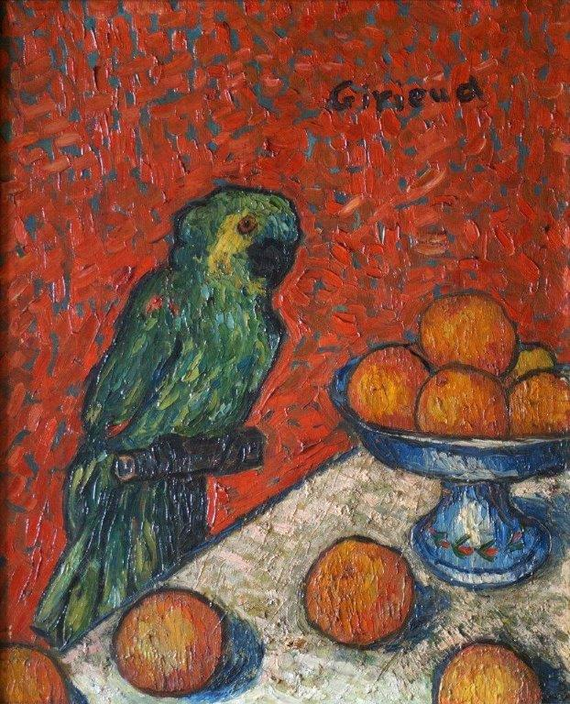Né à Paris rue de Marseille, il refuse la formation scientifique que son père lui impose et se forme en autodidacte à la peinture admirant Delacroix, Gauguin et les Nabis, Guigou et Monticelli.
En 1900, il participe à la Revue Naturiste, en 1901, participe à la création du Salon d'Automne et, en 1903, adhère au Groupe tendances nouvelles où il rencontre Kandinsky.
En 1905, il expose dans la célèbre Salle 7 du Salon d'Automne et est remarqué parmi les "Fauves".
Perroquet et oranges, 1902,
Huile sur toile 61x50cm

En 1909, il se rapproche des artistes Munichois et du Blaue Reiter.
A partir de 1912, au contact de Joachim Gasquet, il intègre dans ses compositions classiques, la couleur de la lumière méditerranéenne. Il partage un atelier avec Lombard avec qui il organisera le Salon de Mai où il fait venir des artistes montmartrois.
Il maîtrise de nombreuses techniques : peinture, dessin, gravure, illustration, céramique, bijoux et décorations de grands formats. Il devient spécialiste de la fresque qu'il enseigne à l'Ecole des Beaux-Arts du Caire.

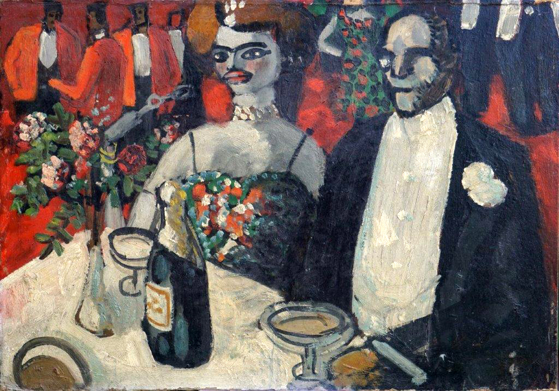Auguste CHABAUD (1882-1955)
Né à Nîmes il suit, dès 15 ans, les cours de Grivolas à l'Ecole des Beaux-Arts d'Avignon.
En 1899, il entre à l'Académie Julian, puis à l'Atelier Cormon et à l'Ecole des Beaux-Arts de Paris où il rencontre Matisse, Derain, Puy et Laprade.
Souper au cabaret ou La bouteille de Champagne, 1907, Huile sur carton 52x75cm

Avec sin chen en 1

La crise viticole de 1900 prive sa famille de ressources et en 1901 il quitte Paris. Il est embauché comme "pilotin" sur un navire marchand et découvre la côte africaine.
De 1903 à 1906, il effectue son service militaire en Tunisie. Manquant d'argent, il utilise des "papiers de boucherie" pour continuer à peindre.
En fin 1906, il rentre à Paris et fréquente la nuit parisienne et les cabarets où il réalise ses œuvres puissantes et fauves. Il expose, en 1907, au Salon des Indépendants avec les "fauves" puis chez Bernheim-Jeune, Berthe Weill et Clovis Sagot.
En 1911, il entame une période cubiste avec des sculptures et des grandes peintures.
En 1913, il participe au Salon de Mai à Marseille.
Après la guerre, il s'installe à Graveson dans la maison de famille. Il se marie, en 1921, avec Valentine Susini dont il aura 8 enfants. C'est sa période bleue, qui tient son nom de son emploi du bleu de Prusse pur et il se consacrera à la Provence et en particulier à la Montagnette.

